문서종류 | 기술문서
작성일자 | 2007년 06월 21일
작성자 | 강 남 궐
e-mail | kwoly@shmt.co.kr
AHB2AXI 64bit Workbook

HISTORY

Ver | Date | 변 경 내 용 | 기 타
0.1 | 2007-06-21 | 생 성
FEATURES
- 32bit AHB to 64bit AXI bridge

BLOCK DIAGRAM
INDEX

1. Spce 5
2. Function Description 5
3. Register Description 16

Spec

  - AHB clock과 AXI Clock은 동기화 하지만, 주기가 같지 않을 수 있음.
(AHB 100Mhz / AXI 50Mhz)
  - 64bit data를 전부 사용할 수 있도록 동작 정의 한다.

Function Description

- AHB byte write case
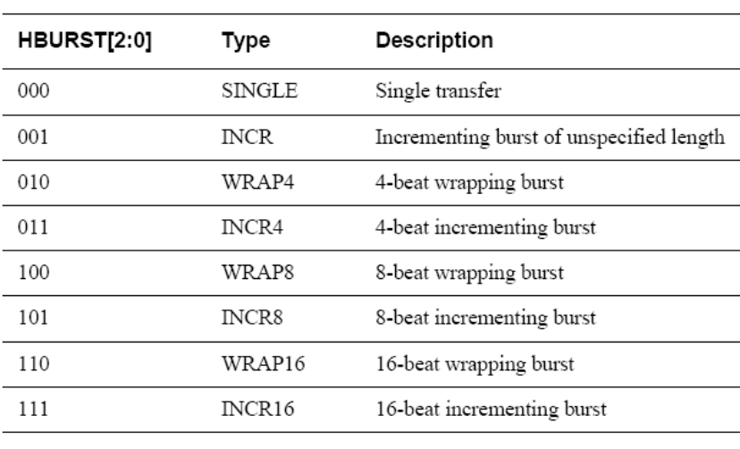
→ Byte write 하고 HBURST 가 single 일 경우, 64bit 한번 Write issue 하고 LAST VALID 출력 합니다. 모든 경우 직접 연결 시켜준다.
→ incr write 한 경우, byte 단위로 issue write 합니다.
→ wrap4 이고 byte단위 Access일 경우, Address를 boundary 조건에 맞게 Write address channel.에 enable합니다. 24bit를 버퍼 하고, 마지막 8bit를 Write 한다. 32bit write합니다.
→ wrap8 이고 byte 단위 access일 경우, Address를 boundary 조건에 맞게 Write address channel.에 enable합니다. 56bit를 버퍼하고, 마지막 8bit 일 때 Write enable한다.
→ wrap16 이고 byte 단위 access일 경우, AXI Write address를 출력 하지 않고, buffering을 먼저 한 후, 다음에 입력된 값들을 먼저 write 한 후에 buffering된 것을 write한다.
- 처음 에 issue 된 address 가 byte 단위에 align address일 경우,
- 처음 에 issue 된 address 가 half word 단위 align address일 경우,
- 처음 에 issue 된 address 가 word 단위 align address 일 경우,
→ Incr4 일 경우, word align이 맞는 경우에만 buffering write 합니다. 아닌 경우 그냥…
→ Incr8 align이 맞으면 buffering
→ Incr16 align 이 맞으면 buffering

- AHB half word write case
→ half word 단위로 issue 화 합니다.
→ INCR 경우, AXI address channel은 burst 갖지 않은 형태로 출력한다.
→WRAP4/INCR4 , AWBURST == 1/2(inc/wrap) 형태 AWLEN == 0 AHB 에서 4개에 Address와 data 가 입력 들어왔을 때, WVALID LAST 출력 하는 형태
→WRAP8/INCR8 , AWBURST == 1/2(inc/wrap) 형태 AWLEN == 1 AHB 에서 4개에 Address와 data 가 입력 들어왔을 때, WVALID LAST 출력 하는 (2번째 LAST signal)

- AHB word write case
64bit buffering

- AHB byte read case
→ Byte read 하고 HBURST 가 single 일 경우, 64bit 한번 read issue 하고 HREADY 출력. HTRANS != ‘BUSY’ & WVALID == ‘HIGH’ & Len cont == 1 WREAY 출력
→ INCR 경우, AXI address channel은 burst 갖지 않은 형태로 출력한다.
→WRAP4/INCR4 , AWBURST == 1/2(inc/wrap) 형태 ARLEN == 0
HTRANS != ‘BUSY’ & WVALID == ‘HIGH’ & Len cont == 4 WREAY 출력

→WRAP8/INCR8 , AWBURST == 1/2(inc/wrap) 형태 ARLEN == 0
HTRANS != ‘BUSY’ & WVALID == ‘HIGH’ & Len cont == 8 WREAY 출력

** Align 이 맞지 않을 경우, 즉 0x5 address를 요청하여 WRAP4로 요청 하였을 경우에는 2번

- AHB half word read case
- AHB word read case

- Main STATE Machine

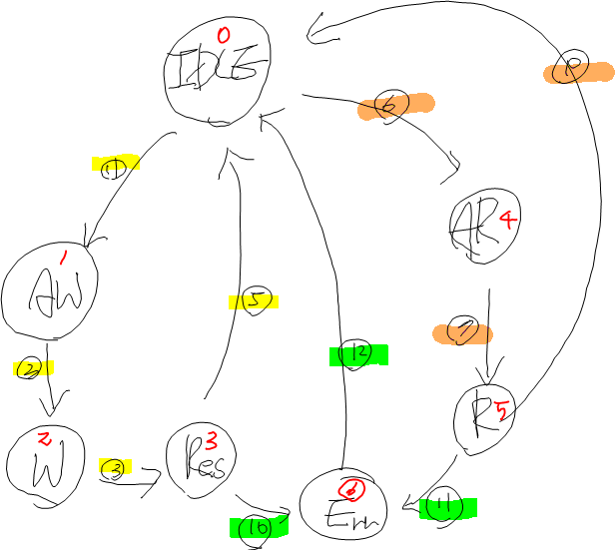

Write process
- HSEL == 1 and HREADY == 1 and HRANS == nonseq and HWRITE == 1
- Write status pass (AWpass → AWVALID & AWREADY)
- WLAST == 1 and WVALID == 1 and WREADY == 1
- BVALID == 1 and BREADY == 1 and Res == OKEY and HoldData == 1
- BVALID == 1 and BREADY == 1 and Res == OKEY and HoldData == 0

Read process
- HSEL == 1 and HREADY == 1 and HRANS == nonseq and HWRITE == 0
- Read Status pass (ARpass → ARVALID & ARREADY)
- RVALID == 1 and RREADY == 1 and RLAST = 1 and RRes == OKEY and HoldData == 1
- RVALID == 1 and RREADY == 1 and RLAST = 1 and RRes == OKEY and HoldData == 0

Error Response
- BVALID == 1 and BREADY == 1 and Res != OKEY
- RVALID == 1 and RREADY == 1 and RLAST = 1 and RRes != OKEY
- PASS Idel

- Sub Write STATE Machine
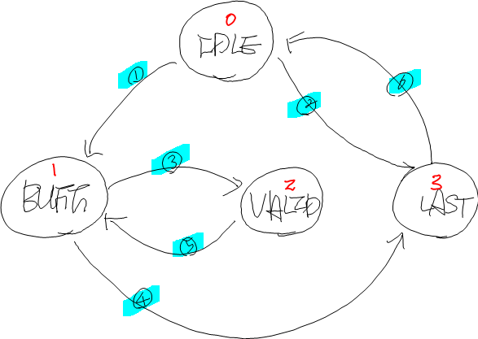

- main (2) 번과 같습니다.
- BuffCnt == 0 and AxiLEN == 0 and main(2)
- BuffCnt == 0 and AxiLEN != 0
- BuffCnt == 0 and AxiLEN == 0
- WREADY & WVALID
- WLAST & WREADY

- Sub Read STATE Machine
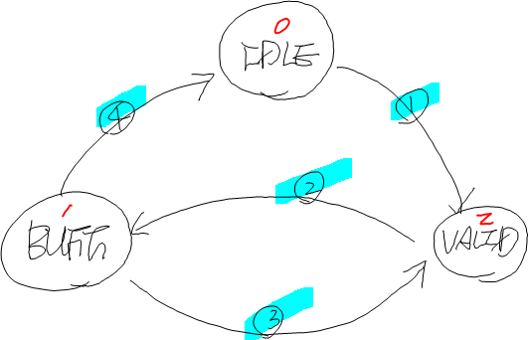

(1) main(7)
(2) RREADY and RVALID
(3) BuffCnt == 0 and AxiLEN != 0
(4) BuffCnt == 0 and AxiLEN == 0

  - IDEL
Combination logic으로 issue할 값들을 계산 한다.
WRCnt[3:0] x 16 / ACnt[3:0] x 1 / RRDCnt[3:0] x16
LEN[3:0] / SIZE[2:0] / BURST[1:0]/ LOCK[1:0] /
CACHE[3:0] / PROT[2:0] 각 issue화할 수 만큼 존재(x16)
TempWDATA0[31:0] buffering( HREADY & NoSeq. )
TempAddr[31:0] buffering (HREADY & NoSeq.)
AHB와 관련된 signal TempXXX로 register 형성 한다.
➔ AHB bus
HREADY == 1’b1 출력

➔ AXI bus
모든 VALID = 1’b0 / READY = 1’b0

  - AW
ACnt—
Buffering 된 issue값을 출력한다.(TempAddr)
PassWRCnt = WRCnt // ACnt에 관련된값.
WSTRB 정렬한다.(PassSIZE / PassAddr)
➔ AHB bus
HREADY == 1’b0
➔ AXI bus
AWVALID == 1’b1

  - W
BurstCnt == 0 인 경우,

반복… start
TempWDATA0 / TempWDATA1 / WSTRB
PassWrCnt— 감소
➔ AHB
HREADY = 1’b1
➔ AXI
WVALID = 1’b0 / VLAST = 1’b0
반복… end

PassWRCnt == 0
➔ AHB
HREADY = 1’b0
➔ AXI
WVALID = 1’b1 / VLAST = 1’b1

BurstCnt == xxx 인 경우,

반복… startA
TempWDATA0 /TempWDATA1 (HREADY = 1’b1 변경 buffering NonBusy)
PassWrCnt— 감소
➔ AHB
HREADY = 1’b1
➔ AXI
WVALID = 1’b0 / VLAST = 1’b0
반복…endA
PassWRCnt == 0 일 때 까지 반복
➔ AHB
HREADY = 1’b0
➔ AXI
WVALID = 1’b1 / VLAST = 1’b1

BurstCnt—감소 후 반복합니다.

  - Res
➔ AXI RRESPONSE = 1’b1;
Error
AHB response Error
Pass
AHB response pass

  - AR
ACnt—
Buffering 된 issue값을 출력한다.(TempAddr)
PassWRCnt = WRCnt // ACnt에 관련된값.
➔ AHB bus
HREADY == 1’b0
➔ AXI bus
ARVALID == 1’b1

  - R
BurstCnt == xxx 인 경우,
➔ AXI
RREADY = 1’b1

RVALID == 1’b1 이면, RREADY = 1’b0
반복… startA
HRDATA (HREADY = 1’b1 변경 buffering NonBusy)
PassWrCnt— 감소
➔ AHB
HREADY = 1’b1
반복…endA

BurstCnt—감소 후 반복합니다.
PassWRCnt == 0 일 때 까지 반복
➔ AHB
HREADY = 1’b0
➔ AXI
WVALID = 1’b1 / VLAST = 1’b1

  - Err
Error response to AHB bus

Register Description

